Relatório de Eficiência do Sistema — Execução de Testes
Data/Hora do Relatório: 17/11/2025 15:13:19
Período do Teste: 17/11/2025 15:11:45 — 17/11/2025 15:13:19
Resumo da Execução: Execução em cadeia — > Cadastros > Cadastros Principais/Cenários dos cadastros de Tipo de Entrega

Resumo da Execução
Métrica | Quantidade | Percentual
Cadastros com Sucesso | 3 | 100.00%
Falhas (Erro) | 0 | 0.00%
Total de Cadastros Executados | 3 | —
Tempo Total de Execução | 1m 34s | —
Média por Cadastro | 31s | —

Obs.: Registros com "alerta" não entram no cálculo de sucesso/erro.

Gráficos
Distribuição Geral
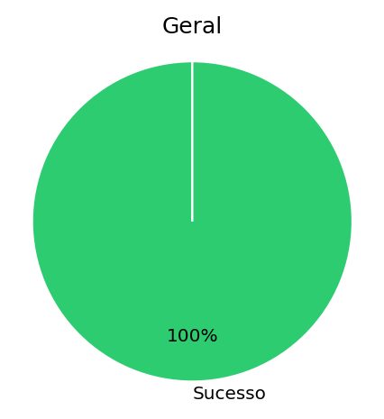
Distribuição — Cadastros
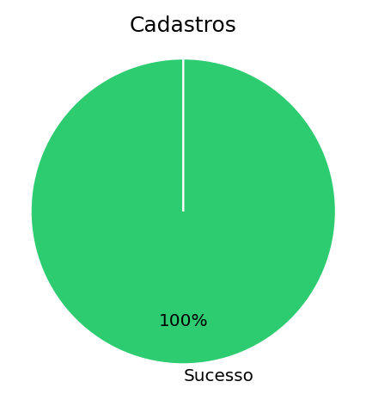

Detalhes dos Cenários
1. Cenário 1: Nesse teste, o robô preencherá todos os campos e salvará o cadastro de um novo Tipo de Entrega.
• Tipo: CADASTRO | ID: CADASTRO_0001 | Severidade: MEDIUM | Início: 17/11/2025 15:11:45 | Duração: 29s
• Arquivo: cadastrodetipodeentrega1ºcenario.py
• Log completo salvo em: cadastrodetipodeentrega1ºcenario_01.log

2. Cenário 2: Nesse teste, o robô preencherá todos os campos e cancelará o cadastro de um novo Tipo de Entrega.
• Tipo: CADASTRO | ID: CADASTRO_0002 | Severidade: MEDIUM | Início: 17/11/2025 15:12:14 | Duração: 31s
• Arquivo: cadastrodetipodeentrega2ºcenario.py
• Log completo salvo em: cadastrodetipodeentrega2ºcenario_02.log

3. Cenário 3: Nesse teste, o robô preencherá os campos NÃO obrigatórios e salvará o cadastro de um novo Tipo de Entrega, com a finalidade de validar o disparo de mensagens no sistema.
• Tipo: CADASTRO | ID: CADASTRO_0003 | Severidade: MEDIUM | Início: 17/11/2025 15:12:45 | Duração: 34s
• Arquivo: cadastrodetipodeentrega3ºcenario.py
• Log completo salvo em: cadastrodetipodeentrega3ºcenario_03.log

Automações com Erro (para reteste manual)
Nenhuma automação falhou nesta execução.

Detalhes Técnicos
• Ambiente: Homologação
• Executor: Runner CLI
• Versão do Sistema: v2025.09
• Plataforma: Windows-10-10.0.19045-SP0
• Hostname: DESKTOP-3BEQONN
• Python: 3.13.2

